特定技能実習生の履歴書
国籍: バングラデシュ 履歴書作成日: 2026年5月1日
個人情報 |  |  |  | 番号 |  | 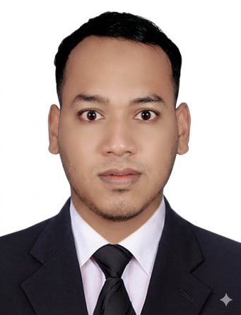
氏名 | POLASH DHALI |  |  | 番号
氏名 | ポラシュ ダリ |  |  | 性別 | 男
生年月日 | 2003年01月01日 | 身長(cm) | 176 | 配偶者 | 無
年齢(歳) | 22 | 体重(kg) | 75 | 子ども | 無
健康状態 | 良好 | 視力 | 良好 | 血液型 | B+
現住所 | BHATTACHARJERBAG,MUNSHIGANJ,PANCHASHARA-1500, MUNSHIGANJ
パスポート所持の有無 |  | 有 | 日本のビザ申請の有無 |  |  | 有

性  格 | 日本へ行きたい理由 | 日本の仕事環境は良く、管理体制も整っています。そして日本の人々は責任感があります。そのような環境で仕事をし、お金を稼ぎたいと思っています。
性  格 | 集団生活経験 | 学生時代に寮で2年間生活した経験があります
性  格 | 日本語学習歴 | 2025年1月から現在まで：日本語能力試験N4（2026年）に合格し、現在N3レベルを目指して勉強中。
性  格 | 趣味 | サッカーをすることです
性  格 | 自己PR | 私は忍耐強く、集中して仕事に取り組むことができます。誠実で、積極的な姿勢を持っています。そして責任感があります。
性  格 | 過去の病歴 | 無 | 刺青・タトゥー: 無 | 無
性  格 | 喫煙、飲酒の習慣の有無 | 無

学  歴 | 最終学歴 | 就学年数 | 修了資格取得年月 | 学校名 | 履修学科
学  歴 | 後期中等学校(高校相当)卒業 | 12 | 2023.02 | ハラガンガ政府大学 | 人文科学

職  歴 | 会社名 | 経験年数 | 退社年月 | 仕事内容
職  歴 | 地方の村の建設現場での土木作業補助員 | 2 | 2023.04 | 建設作業員
職  歴 | 得た技能や経験
職  歴 | 仕事に根気強く、注意深く取り組めれば、必ず結果は得られるということを学べました

免許・資格 | 日本語能力試験N4、建設技能評価試験 | 言語能力 | ベンガル語、日本語、英語

家族  構成 | 氏名 | 続柄 | 年齢 | 職業 | 同居の有無
家族  構成 | RATON DHALI | 父 |  | 死亡 | 有
家族  構成 | PARVIN | 母 | 48 | 主婦 | 有
家族  構成 | AL AMIN | 兄 | 25 | スマートフォン技術者 | 有
家族  構成 | MITU AKTER | 姉 | 27 | 主婦 | 有

事前メモ | 面接時メモ | 面接時評価 | 結果判定

